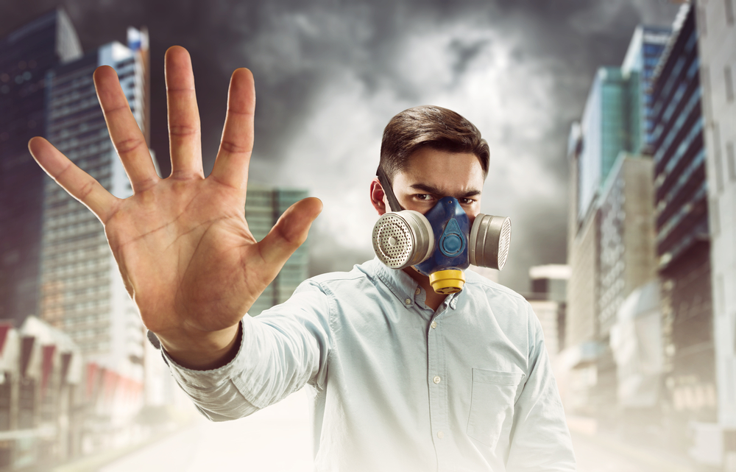
Що робити при хімічній атаці!
У цей тяжкий для України час у Центрі протидії дезінформації при РНБО із посиланням на фахівців InformNapalm не виключють можливості хімічної атаки, тому маємо знати, що робити в такій ситуації.

Сигнали сирени, які сповіщають про хімічну атаку: один короткий гудок та один довгий!

Додаткові ознаки хімічної атаки;
1.Чути вибухи, які спричиняють мінімальне руйнування, вони тихіші, в порівнянні з простими вибухами, та розраховані на розприскування хімічного агента(аерозолю), а не на руйнування.
2. Одночасно масова загибель дрібних організмів (птахи, дрібні звірі, комахи).
3. Одночасний масовий прояв ознак отруєння нервово-паралітичними речовинами у людей.

Ознаки хімічної атаки у людей:
- Сльозотеча, різь в очах, міоз;
- Слиновиділення;
- Посмикування м’язів;
- Риніт;
- Нудота, блювота;
- Загальна слабкість;
- Сильний кашель і задуха;
- Порушення частоти пульсу;
- Почервоніння шкіри;
- Подразнення слизових оболонок та шкіряного покриву;
- Втрата свідомості, судоми у тяжких випадках.

️Що робити:
Знайти укриття! (бомбосховище, метрополітен, квартира)
1.Герметизація приміщення.
- щільно зачинити вікна та двері, вентиляційні отвори, димоходи, бажано завісити віконні та дверні пройми тканиною, змоченою в лимонній кислоті або слабкому розчині оцту;
- заклеїти щілини у вікнах папером чи скотчем;
- не користуватися кондиціонером
- увімкнути телевізор чи радіо для отримання подальших вказівок;
- попередити близьких про небезпеку та можливу евакуацію;
- вимкнути побутові прилади та газ.
- їсти та пити можна тільки те, що було всередині в приміщенні.

2. Дегазація себе
- Якщо повернулись з вулиці, ввесь верхній одяг та взуття залиште за межами квартири (одяг, який контактував з зовнішнім середовищем)
- Всі частини шкіри, які були відкриті, добре вимийте з милом.
Якщо вибух застав вас на відкритому просторі – шукайте будь-яке укриття!!!! Це вбереже вас від потрапляння аерозолю прямо на одяг чи шкіру.

У разі евакуації:
- виходити із зони зараження потрібно перпендикулярно (в іншу сторону) до напрямку вітру;
- захистіть органи дихання протигазом, за його відсутності використовуйте ватно-марлеву пов’язку, рушник чи іншу бавовняну тканину, складену у кілька разів, попередньо змочивши її розчином харчової соди;
- одягніть щільний одяг у декілька шарів так, щоб залишилося якомога менше відкритої шкіри;
- найкраще використовувати костюм хімічного захисту, за його відсутності можна використати дощовик, рукавиці, окуляри, бахіли
- візьміть з собою аптечку;
- допоможіть дітям, людям з інвалідністю, літнім людям;
- на вулиці не біжіть, не торкайтеся жодних предметів, не вступайте у калюжі. Не їжте і не пийте нічого;
Не панікуйте! Якщо підозрюєте ураження, не допускайте жодних фізичних навантажень, пийте якомога більше теплого молока, чаю.

Бережімо себе та близьких!

Лікар-епідеміолог
Надвірнянського районного відділу
відділення епідеміологічного нагляду
та профілактики інфекційних захворювань Оксана Глуханюк

